**Električne instalacije 3 i 4h 16.03.**

**Sklopke**

Sklopka je naprava koja služi za uklapanje i sklapanje trošiva spojenih na električnu instalaciju .

U osnovnoj podjeli razlikuju se:

1. Instalacijske sklopke
2. Sklopke za elektromotore i ostala trofazna trošiva
3. Instalacijeske sklopke

Ove sklopke ugrađuje se u stalnu postavljanu instalaciju:

1. Obrtna sklopka
2. Pregibna sklopka
3. Potezna sklopka
4. Tester sklopka
5. Automatska instalacijska sklopka

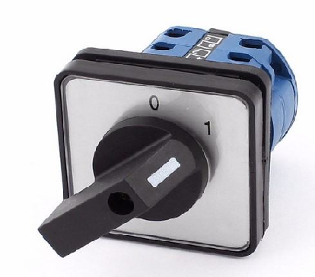

Slika 1. Obrtna sklopka

Obrtne sklopke upotrebljavaju se za jednopolno i dvopolno uklapanje i isklapanje trošila priključenih na instalaciju, zatim za uklapanje dvije skupine trošila sa jednog mjesta i to serijski ( jedna skupina, pa obje) i grupno ( jedna ili druga skupina, ali ne zajedno).

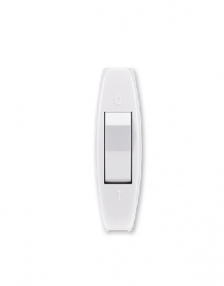

Slika 2.Pregibna sklopka

Pregibna sklopka vrši uklapanje i isklapanje strujnog kruga silom opruge koju sabija poluga – drška slopke.

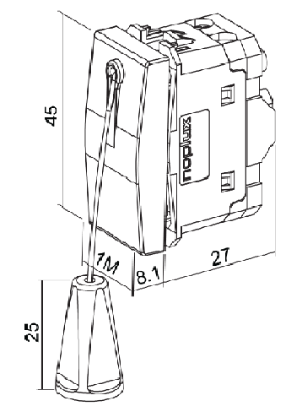

Slika 3. Potezna sklopka

Potezna sklopka upotrebljava se u vlažnim prostorijama( kuhinje, kupatila ) gdje se vlažnim rukama vrši uklapanje i isklapanje strujnih krugova.

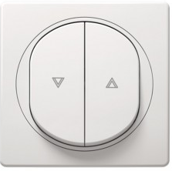

Slika 4. Taster sklopka

Taster sklopka drži uklopljeni strujni krug samo dok traje pritisak na dugme tastera. Upotrebljava se u instalacijama električnog zvona i za uklapanje stepenišnog automata za osvjetljenje.

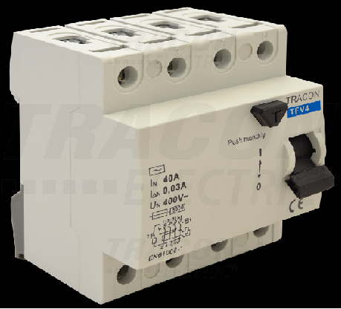

Slika 5. Automatska instalacijska sklopka

Automatska instalacijska sklopka koristi se kad je potrebno podešavati trajanje strujnog kruga.

Lekcija je na 43.stranici udžbenika. Za sve ostale nejasnoće obratiti se na e-mail: [ivica_tolo@net.hr](mailto:ivica_tolo@net.hr)